Definicion Interfaz grafica

Sistema de Gestion

El sistema de gestión permite mantener el control de las transacciones realizadas, cuenta con una aplicación para Windows junto con su interface gráfica y base de datos. Todo se instala en una computadora. Para la persistencia de datos se efectúa un BackUp cada determinado tiempo, en el caso de que ocurra alguna inconsistencia con la PC se restaura el mismo.

En este caso, se puede acceder a la aplicación a partir de la cuenta 1 o cuenta 2 que están configurados en distintos ambientes.

Formulario Principal

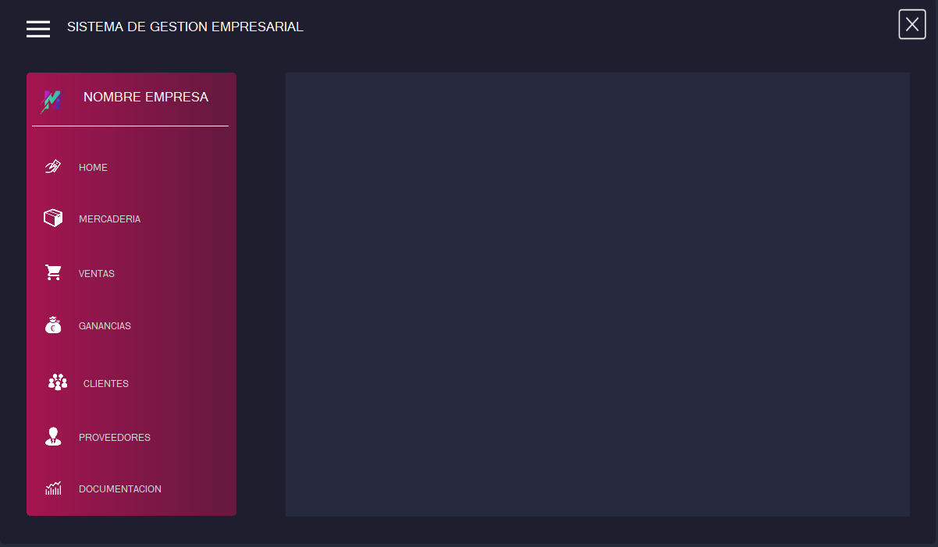

**HOME**

Formulario por defecto

1. Informacion de la empresa: Se puede asociar redes sociales o paginas web

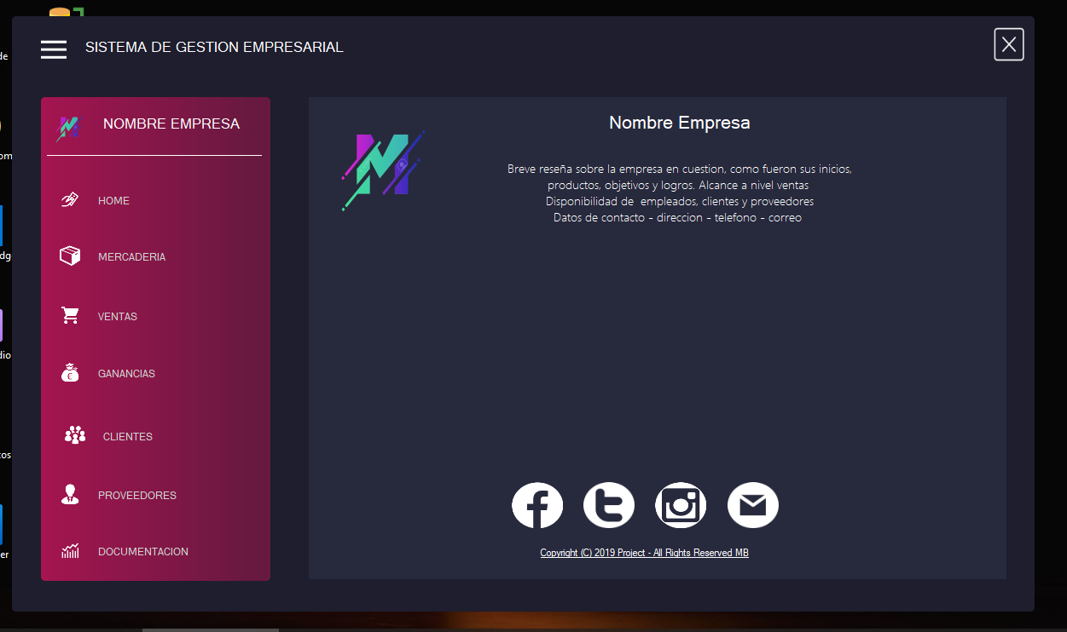

**MERCADERIA**

Alta, Baja, Modificacion y Consulta de productos

* 1. Pantalla de consulta: Grilla con todos los productos vigentes, exportacion de excel (se puede agregar un filtro de busqueda)
  2. Alta: Se ingresa un nuevo producto
  3. Baja: Eliminacion de producto, se busca por codigo de articulo
  4. Modificacion: Se edita un articulo que se busca por codigo

Cuando se ingresa un nuevo producto primero se verifica si el codigo existe. Si existe, se incremena la cantidad, de caso contrario se ingresa un nuevo registro

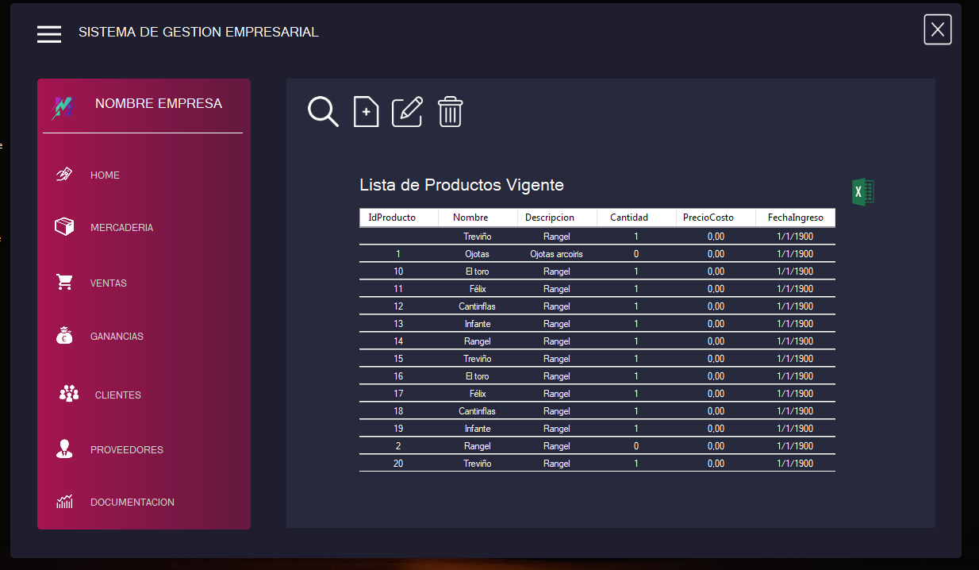

**VENTAS**

Alta, Baja, Modificacion y Consulta de Ventas

1. Pantalla de consulta: Grilla con todos las ventas realizadas, exportacion de excel (se puede agregar un filtro de busqueda)
2. Alta: Se ingresa una nueva Venta
3. Baja: Eliminacion de una venta realizada, se busca por codigo de articulo
4. Modificacion: Se edita venta, se se busca por codigo

Cuando se realiza una venta se disminuye la cantidad del producto que se ha vendido, en el caso de que la cantidad sea 0 (cero) se elimina automaticamente el registro correspondiente

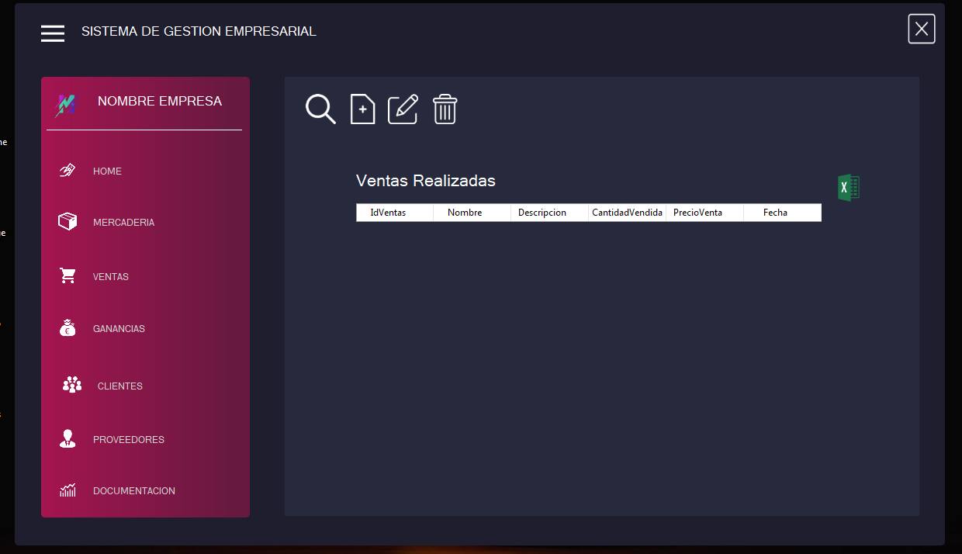

**GANANCIAS**

Grafico de las ganancias obtenidas a nivel mensual. Se exporta una imagen en formato .png

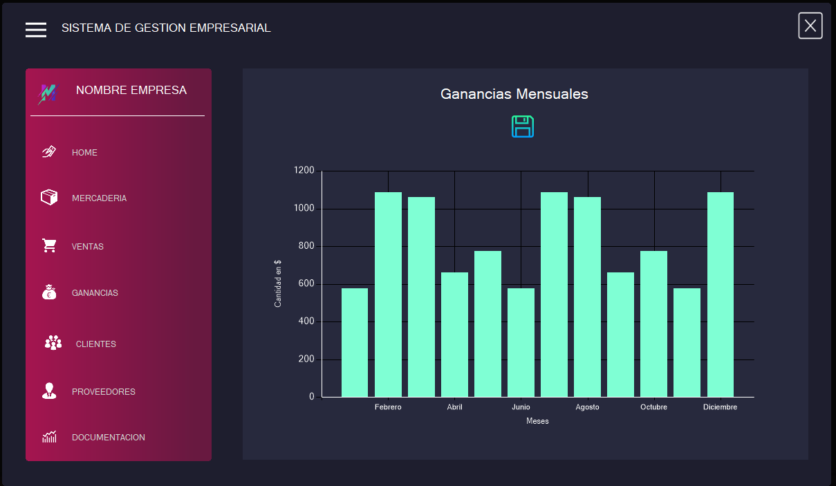

**PROVEEDORES**

Alta, Baja, Modificacion y Consulta de proveedores

1. Pantalla de consulta: Grilla con todos los proveedores ingresados, exportacion de excel (se puede agregar un filtro de busqueda)
2. Alta: Se ingresa un nuevo proveedor
3. Baja: Eliminacion de un determinado proveedor
4. Modificacion: Se edita los datos de un proveedor

En la pantalla de “mercaderia”, cuando se ingresa un producto nuevo se despliega una lista de proveedores vigentes para asociarle un determinado articulo

**CLIENTES**

Alta, Baja, Modificacion y Consulta de Clientes

1. Pantalla de consulta: Grilla con todos los Clientes ingresados, exportacion de excel (se puede agregar un filtro de busqueda)
2. Alta: Se ingresa un nuevo Clientes
3. Baja: Eliminacion de un determinado Clientes
4. Modificacion: Se edita los datos de un Clientes

En la solapa “ventas”, se despliega una lista de Clientes vigentes para asociarle una venta realizada

**CONVERSION**

Se carga el tipo de cambio de las distintas divisa, por ej. Dólar para luego calcular los costos de produccion de un determinado articulo

**DOCUMENTACION**

Se genera plantilla automatizada que efectua una documentacion en formato .xlsx (se puede modificar).

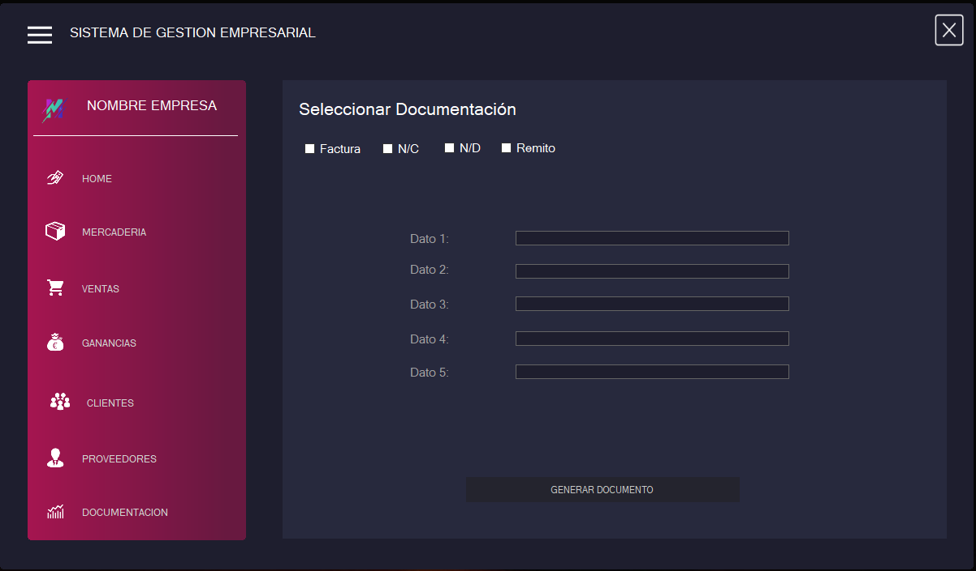

# Formulario de Login

-Inicio de Usuario: Desencriptacion de contraseña

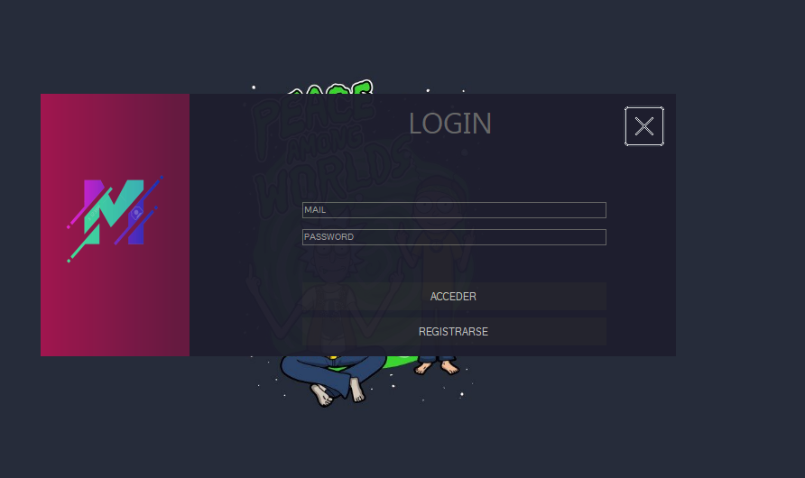

# Formulario de Registro

Formulario que registra a los usuarios para luego poder acceder al sistema. Los datos ingresados se encriptan en una base de datos

